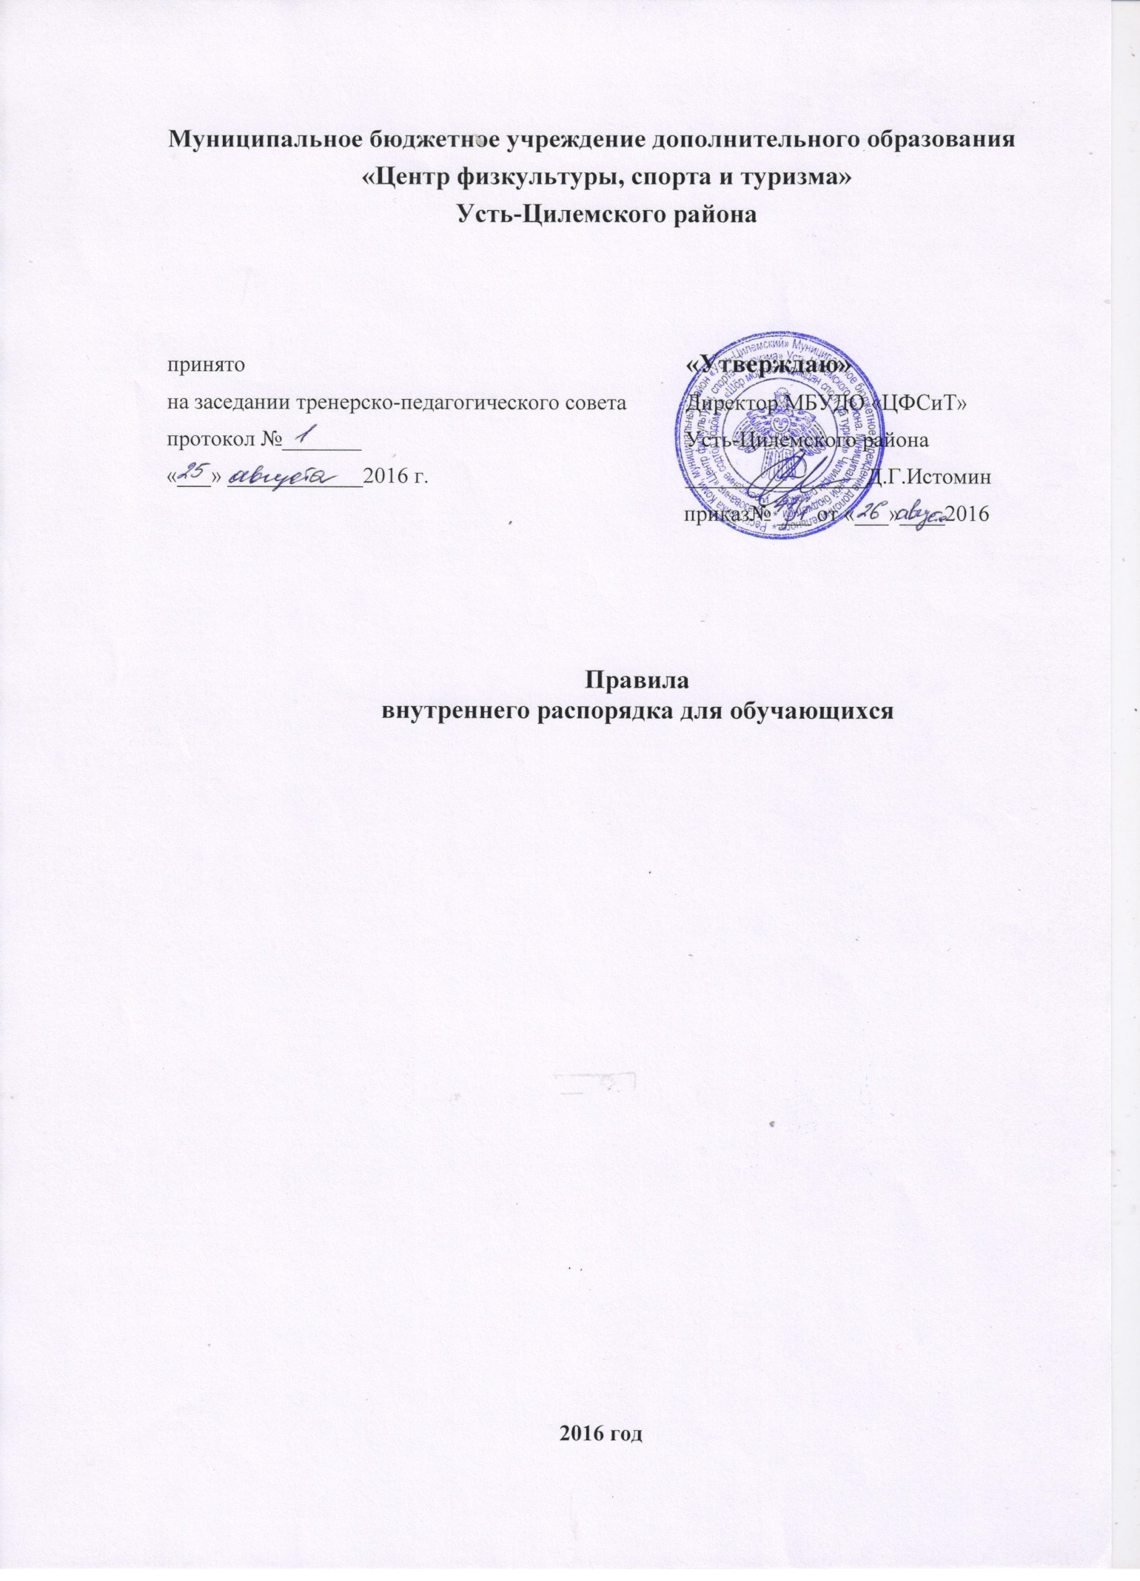

I .Общие положения
  - Настоящие Правила внутреннего распорядка (далее Правила) разработаны в соответствии с ФЗ РФ «Об образовании».Уставом муниципального бюджетного учреждения дополнительного образования «Центра физкультуры спорта и и туризма» Усть-Цилемского района (далее «ЦФСиТ»). Правилами внутреннего трудового распорядка «ЦФСиТ». Типовым положением об образовательном учреждении дополнительного образования.
  - Настоящие Правила определяют основы статуса обучающихся «ЦФСиТ», их права и обязанности как участников образовательного процесса, устанавливают учебный распорядок и правила поведения обучающихся в «ЦФСиТ».
  - Внедрение настоящих Правил имеет целью способствовать совершенствованию качества, результативности организации образовательного процесса в «ЦФСиТ». Правила призваны способствовать формированию у обучающегося таких личностных качеств как организованность, ответственность, уважение окружающими.
  - Настоящие Правила находятся в каждом отделении (группе) у тренера-преподавателя и размещаются и размещаются на информационных стендах в структурных подразделениях «ЦФСиТ». Обучающиеся и их законные представители должны быть ознакомлены с настоящими Правилами и разъяснение их содержания возложено на педагогических работников «ЦФСиТ»
  - Настоящие Правила принимаются по представлению заместителя директора по учебно-воспитательной работе, утверждаются руководителем «ЦФСиТ» на неопределенный срок.
  - Настоящие Правила являются локальным нормативным актом, регламентирующим деятельность «ЦФСиТ».
  - Изменения и дополнения к Правилам принимаются в составе новой редакции Правил, в порядке, предусмотренном п. 1.5. настоящих Правил. После принятия новой редакции Правил предыдущая утрачивает силу.

II. ПРАВА И ОБЯЗАННОСТИ ОБУЧАЮЩИХСЯ

2.1. Обучающийся имеет право на:
2.1.1 Освоение дополнительных образовательных программ спортивной подготовки по видам спорта.
2.1.2. Выбор образовательной программы в соответствии со своими способностями, потребностями и возможностями, условиями «ЦФСиТ».
2.1.3 Обучение по индивидуальным учебным планам в отделениях с индивидуальным обучением:

2.1.4. Перевод в другое учреждение дополнительного образования в случае прекращения деятельности МБУДО «ЦФСиТ»;
2.1.5. Перевод в течение учебного года в другое образовательное учреждение дополнительного образования, реализующее образовательные программы соответствующей направленности;
2.1.6. Уважение человеческого достоинства;
2.1.7. Свободу совести и информации;
2.1.8. Свободное выражение собственных взглядов и убеждений;
2.1.9. Возможность свободного перехода из отделения в отделение «ЦФСиТ» в течение учебного года;
2.1.10. Посещение мероприятий, проводимых в «ЦФСиТ» для обучающихся, в том числе не предусмотренных учебным планом;
2.1.11. Условия образования, отвечающие требованиям избранных образовательных программ, безопасности и гигиены;
2.1.12. Участие в общественной жизни отделения и группы, «ЦФСиТ» в целом;
2.1.13. Пользование в установленном в «ЦФСиТ» порядке материально-технической базой, в том числе и для отдыха, оздоровления.
2.1.14. Пользоваться гардеробами «ЦФСиТ» для обеспечения сохранности личных вещей;
2.1.15. Требовать от педагогического работника объективной оценки результатов своей образовательной деятельности;
2.1.16. Получать полную и достоверную информацию об оценке своих знаний, умений и навыков, а также о критериях этой оценки;
2.1.17. Принимать участие в спортивных, социально-культурных, оздоровительных и т.п. мероприятиях, организованных в «ЦФСиТ»;
2.1.19. Обращаться к администрации «ЦФСиТ» с жалобами, заявлениями и предложениями по вопросам, касающимся процесса обучения в образовательном учреждении и любым другим вопросам, затрагивающим интересы обучающихся;

2.2. Обучающийся обязан:
2.2.1. Выполнять требования Устава «ЦФСиТ», Положения о соответствующем структурном подразделении, настоящих Правил, законодательства РФ по вопросам организации и осуществления образовательного процесса;
2.2.2. Уважать честь и достоинство обучающихся, сотрудников «ЦФСиТ», окружающих во время пребывания в «ЦФСиТ», и вне его в других общественных местах во время проведения занятий, мероприятий;
2.2.3. Вести себя достойно, воздерживаться от действий, мешающих другим обучающимся овладевать знаниями, соблюдать учебную дисциплину, своевременно и точно исполнять распоряжения администрации «ЦФСиТ», соблюдать требования по обеспечению безопасности в «ЦФСиТ»;
2.2.4. Бережно и ответственно относиться к имуществу «ЦФСиТ», эффективно использовать оборудование и технику «ЦФСиТ», поддерживать чистоту и порядок в зданиях и помещениях учреждения, соблюдать чистоту на территории «ЦФСиТ», экономно и эффективно использовать материалы, ресурсы, оборудование;
2.2.5. Заниматься ответственно и добросовестно, эффективно использовать образовательные и социально-культурные возможности «ЦФСиТ» для саморазвития и самосовершенствования;
2.2.6. Выполнять требования тренеров-преподавателей в части, отнесенной Уставом и локальными актами «ЦФСиТ» к их компетенции;
2.2.7. Своевременно без опозданий приходить на занятия, извещать тренера преподавателя о причинах отсутствия на занятиях;
2.2.8. Иметь опрятный внешний вид, сменную обувь, форму для специализированных занятий в соответствии с требованиями программы;
2.2.9. Подтвердить согласие законных представителей на его обучение в «ЦФСиТ».
2.2.10. Представить медицинские документы, подтверждающие удовлетворительное состояние здоровья для занятий в отделениях по избранному виду спорта «ЦФСиТ».
2.2.11. Выполнять требования образовательных программ: посещать согласно учебному расписанию занятия и выполнять в установленные сроки все виды заданий, предусмотренные программой и/или учебным планом;
2.2.12. Соблюдать требования техники безопасности, санитарии и гигиены образовательного процесса, правила пожарной безопасности;
2.2.13. В случае экстренной ситуации, связанной с обнаружением любой опасности жизни и здоровью, незамедлительно сообщить об этом педагогическому работнику, любому сотруднику «ЦФСиТ».
2.3. Обучающимся запрещается:
2.3.1. Приносить, передавать, использовать во время образовательного процесса (как на территории «ЦФСиТ», так и во время проведения занятий, мероприятий вне его) оружие, колющие и режущие предметы, боеприпасы, взрывчатые вещества, пиротехнические игрушки, а также другие предметы, подвергающие опасности жизнь и здоровье других людей;
2.3.2. Приносить, передавать и употреблять спиртные напитки, средства токсического и наркотического опьянения, табачные изделия, находиться в помещениях «ЦФСиТ» в состоянии алкогольного или наркотического опьянения. Курение на территории «ЦФСиТ» запрещено.
2.3.3. Применять физическую силу для выяснения отношений, использовать запугивание, вымогательство;
2.3.4. Совершать любые действия, влекущие за собой опасные последствия для окружающих, такие как толкание, удары любыми предметами, бросание чем-либо и т.д.;
2.3.5. Играть в азартные игры (например, карты и т.п.);
2.3.6. Находиться в спортивных залах «ЦФСиТ» в верхней одежде;
2.3.7. Пользоваться во время занятий средствами мобильной связи (телефонами и т.п.);
2.3.8. Употреблять во время занятий пищу и напитки;
2.3.9. Приводить или приносить в учреждение животных.

III. ПРАВИЛА ПОВЕДЕНИЯ В «ЦФСиТ»
3.1. Обучающимся в «ЦФСиТ» предлагаются различные формы организации образовательного процесса (занятия в спортивном зале, участие в массовых мероприятиях, соревнованиях, походах, учебно-тренировочных и лагерных сборах и т.д.);
3.2. Форма одежды обучающихся в «ЦФСиТ» - спортивная. Обучающиеся должны быть опрятно одетыми, следить за своим внешним видом.
3.3. Обучающиеся обязаны соблюдать правила личной и общественной гигиены, носить сменную обувь в любое время года, соблюдать и поддерживать чистоту в зданиях и помещениях «ЦФСиТ».
3.4. Обучающиеся должны оказывать уважение взрослым, быть внимательными к окружающим, уважительно относиться к товарищам, заботиться о младших, здороваться с работниками и посетителями «ЦФСиТ».
3.5. Обучающиеся должны приходить в «ЦФСиТ» не позднее, чем за 15 минут до начала тренировок.
3.6. На тренировках иметь при себе необходимые для участия в образовательном процессе принадлежности и форму для специализированных занятий.
3.7. Обучающиеся должны по первому требованию тренера-преподавателя или работника «ЦФСиТ» сообщить свою фамилию и название отделения.

IV. ПООЩРЕНИЯ И ОТВЕТСТВЕННОСТЬ
4.1. Дисциплина в «ЦФСиТ» поддерживается на основе уважения человеческого достоинства обучающихся, педагогических работников. Применение методов физического и психологического насилия по отношению к обучающимся не допускается.
4.2. 3а высокие результаты и достигнутые успехи в спорте, активную социально значимую деятельность в отделении, победители соревнований, и другие достижениях обучающимся могут применяться следующие виды поощрения: - объявление благодарности; - награждение Дипломом; - награждение Грамотой.

4.3. Меры поощрения применяются администрацией «ЦФСиТ» совместно или по согласованию с педагогическим коллективом.
4.4. 3а нарушение требований Устава «ЦФСиТ», настоящих Правил «ЦФСиТ» имеет право применить к обучающемуся следующие взыскания: - замечание; - выговор; - отчисление.
4.5. До применения взыскания от обучающегося должно быть затребовано объяснение в устной или письменной форме. В случае отказа обучающегося от дачи объяснения, администрацией «ЦФСиТ» составляется акт об отказе.
4.6. Взыскание применяется непосредственно за обнаружением проступка, но не позднее одного месяца со дня обнаружения, не считая времени болезни обучающегося.
4.7. 3а каждый проступок может быть применено только одно взыскание.
4.8. Факты нарушения учебной дисциплины и правил поведения могут быть рассмотрены на собрание отделения, на педагогическом совете в присутствии обучающегося и его законных представителей.

